Tagungsbeitrag zu:
Jahrestagung der BDG, Kommission V
Titel der Tagung:
Böden – Lebensgrundlage und Verantwortung
Veranstalter: DBG Termin und Ort der Tagung: 7.-12. September 2013, Rostock Berichte der DBG (nicht begutachtete online Publikation), http://www.dbges.de
Gibt es Plaggenesche in Norwegen?
Carolin Schnepel¹, Kerstin Potthoff², Sebastian Eiter³, Luise Giani¹

Zusammenfassung
Die Eigenschaften, Entstehung und Klassifikation von anthropogenen Böden im Südwesten Norwegens (Region Jæren) wurden an vier Standorten inklusive zweier Profile untersucht. Die untersuchten Böden sind durch humusreiche Oberböden charakterisiert, die Tiefen von bis zu 115 cm erreichen.
Der Gehalt an organischem Kohlenstoff liegt bei 6.3 – 51.6 g kg⁻¹ und die Stickstoff -Gehalte liegen zwischen 0 und 2.9 g kg⁻¹.
Die Gehalte an Gesamt-Phosphor sind sehr hoch und weisen Werte von bis zu 3097 mg kg⁻¹ auf.
Dasselbe gilt für den citratlöslichen Phosphor, das Maximum liegt hier bei 1177 mg kg⁻¹.
Basierend auf den erhobenen Daten können die untersuchten Böden als Plaggenesche (deutsche Klassifikation), Plaggic Anthrosols (WRB Klassifikation) und Plagganthrepts (US Taxonomie) identifiziert werden.

¹Universität Oldenburg, Bodenkunde
carolin.schnepel@uni-oldenburg.de
²Universität Bergen, Institutt for geografi
³Norsk institutt for skog og landscap
Die Böden der Jæren Region in Norwegen weisen viele Ähnlichkeiten zu Plaggen-eschen in Nordwest-Europa aber auch in Russland auf, insbesondere bezüglich der Anreicherung von C_{org} und P. Dies lässt sich auf die in allen drei Regionen früher gängige Form der Bewirtschaftung (Plaggenwirtschaft) zurückführen, deren hauptsächliches Ziel es war, die Bodenfruchtbarkeit zu verbessern und gleichzeitig den Mangel an Einstreumaterial für den Stall zu beheben.

Schlüsselworte
Norwegen, Plaggenwirtschaft, Plaggen- esch

Einführung
Plaggenesche entstehen durch langjähriges Auftragen von Plaggen im Zuge der sogenannten Plaggenwirtschaft.
Diese Form der Landnutzung diente der Erhöhung der Bodenfruchtbarkeit (Pape, 1970). Die Erfindung von Mineraldüngern ersetzte nach und nach die Plaggenwirtschaft gegen Ende des 19. Jahrhunderts.
Das weltweite Verbreitungszentrum der Plaggenesche ist in Nordwestdeutschland und den angrenzenden Niederlanden. In Norwegen wurden Böden, auf denen diese Form der Landwirtschaft betrieben wurde, bisher nicht bodenwissenschaftlich untersucht.
In dieser Studie wurde das Vorkommen von Böden mit humusreichen Oberböden (>40cm) untersucht, um ihre anthropogene Genese festzustellen.
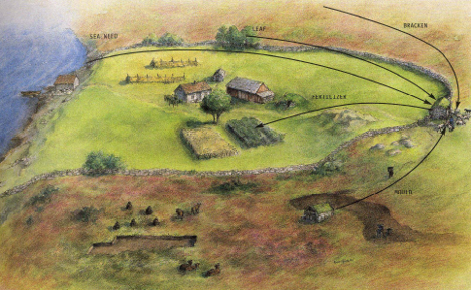
Bildquelle: Kvamme et al. 2004

Material und Methoden
Es wurden vier humusreiche und anthropogen veränderte Standorte in der Region Jæren untersucht. Jæren ist eine sehr alte Kulturlandschaft, deren landwirtschaftliche Nutzung bis in das Neolithikum nachgewiesen werden kann.
Sie gehört immer noch zu den produktivsten agrarwirtschaftlich genutzten Regionen des Landes.
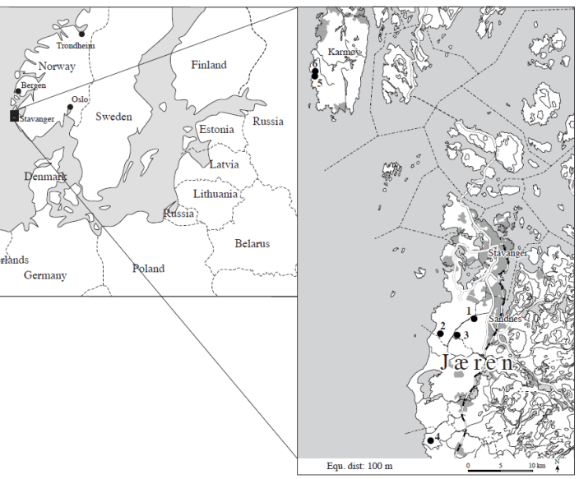
Korngrößenanalyse, physikalisch Eigenschaften, pH-Wert und Glühverlust wurden nach Schlichting et al. (1995) durchgeführt bzw. bestimmt. Kohlenstoff und Stickstoff wurden durch Verbrennung und spektro-metrische Messung mit dem C/N/S-Analyzer bestimmt. Die Gesamt-phosphorgehalte wurden photometrisch ermittelt, der Anteil an citratlöslichem Phosphat nach WRB (2006) bestimmt.
Austauschbare Kationen (AK) und die Kationenaustauschkapazität (KAK) wurden mittels Atomabsorptionsspektrometrie (AAS) gemessen.

Ergebnisse
- die pH-Werte variieren zwischen 5.2 – 6.4 (H₂O) und 4.3 – 5.3 (CaCl₂)
- die Gehalte an organischem Kohlenstoff liegen zwischen 6.3 – 51.6 g kg⁻¹
- die Stickstoffkonzentrationen (variieren zwischen 0 und 2.9 g kg⁻¹
- die Kationenaustauschkapazität (KAK) liegt maximal bei 30.1 cmol_{c} kg⁻¹ im Oberboden und bei mindestens 9.2 cmol_{c} kg⁻¹ im Unterboden
- im Eschhorizont wurden außerordentlich hohe Phosphor-Konzentrationen (P) mit bis zu 3097 mg kg⁻¹ Gesamt-P und 1177 mg kg⁻¹ citratlöslichem-P gemessen
- es wurden Ziegelreste und Holzkohle gefunden

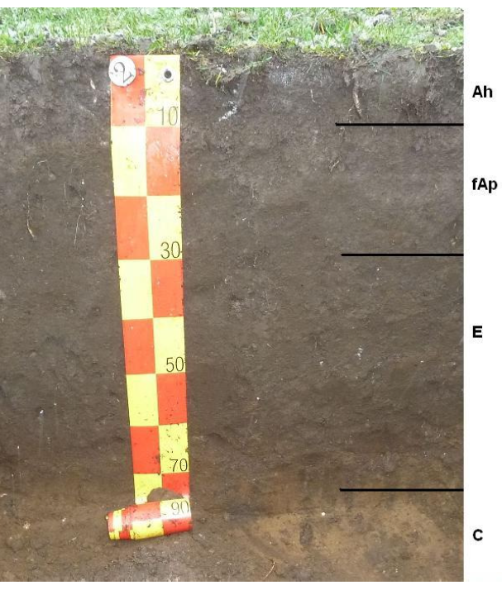
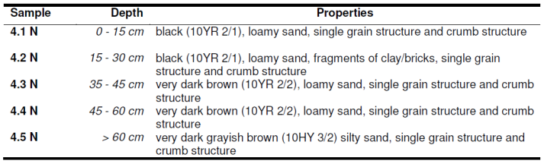

Schlussfolgerungen
Anhand der Feld- und Laboranalysen können die untersuchten Böden als Plaggen-esche klassifiziert werden.
Sie zeigen ähnliche Eigenschaften wie bereits untersuchte Plaggeneschböden in Nordwest Europa und Nordrussland, besonders bezüglich der hohen Gehalte an organischem Kohlenstoff und Phosphor.
Verschiedene Studien (Kvamme, 1982; Myhre, 2000; Opedal, 1994) zeigen außerdem, dass die norwegischen Plaggen-esche mit einem Alter von ca. 1200 Jahren zu den ältesten bisher untersuchten Plaggeneschen gehören könnten.

Literatur
Kvamme, M., 1982: En vegetasjons-historisk undersøkelse av kulturland-skapets utvikling på Lurekalven, Lindås hd., Hordaland. Unpublished Thesis, University of Bergen, Bergen.
Myhre, B., 2000: The Early Viking Age in Norway. Acta Archaeologica, 71(1): 35 - 47
Opedal, A., 1994: Homslands lange bosetningshistorie. Fra haug ok heidni, 3: 19 - 21.
Pape, J.C., 1970: Plaggen soils in the Netherlands Geoderma, 4(3): 229 - 255.
Schlichting, E. et al., 1995: Bodenkund-liches Praktikum. Pareys Studientexte, 81. Blackwell Wissenschafts-Verlag, Berlin, pp. 295.
WRB, IUSS Working Group, 2006: World reference base for soil resources 2006, first update 2007. World Soil Resources Reports No. 103.

